Ny version af e-208 med lavt forbrug
PRESS KIT

PRESS KIT

Efter en mindre optimering, som betød 6,5 % ekstra rækkevidde, får e-208 i 2023 en betydelig teknologisk opdatering. Den bliver udstyret med motoren fra den nye E-308 og det giver både øget power og mindre forbrug. Helt konkret stiger ydelsen fra 136 hk til 156 hk – og endnu mere vigtigt for kunderne: Energiforbruget bliver reduceret til kun 12 kWh, hvilket forlænger rækkevidden til op til 400 km.

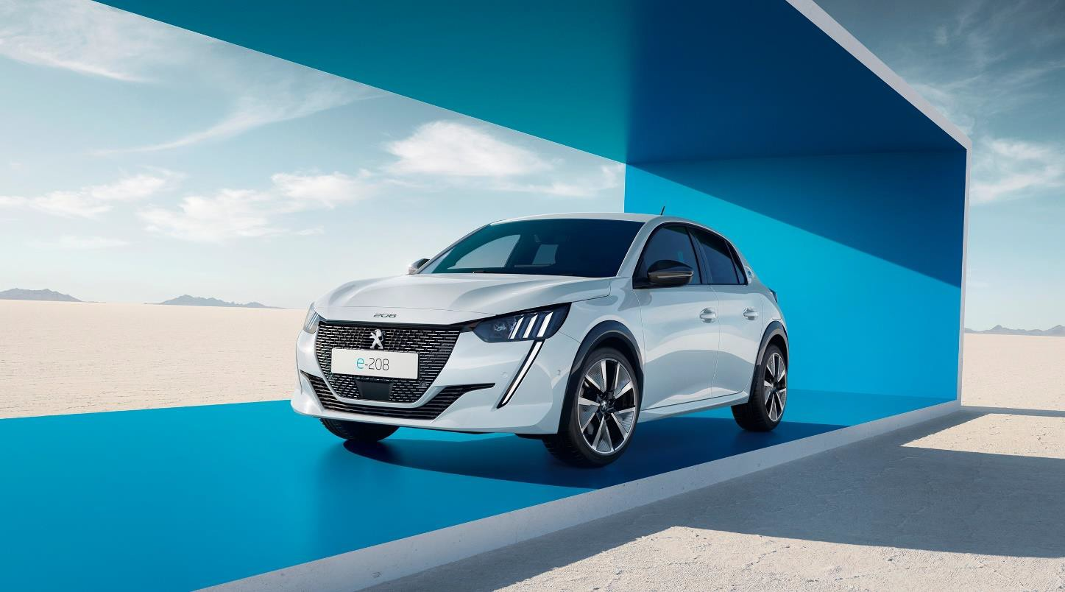

PRESS RELEASE

Teknologisk udvikling giver rækkevidde på 400 km

Den nye version af PEUGEOT e-208 vil blive udstyret med:

- En ny motor med 115 kW/156 hk og 260 Nm

- Et nyt og mere effektivt 400V højvolts batteri på 51 kWh (48,1 kWh anvendelig kapacitet)

Målet for ingeniørerne har været at finde den optimale balance ift. batteriets vægt og ydelse for at opnå mest muligt effektivitet. Resultatet er et lavt energiforbrug på 12 kWh pr. 100 km, hvilket ikke blot resulterer i en øget rækkevidde, men også giver kunden en økonomisk fordel.

Reduktionsgearet bidrager også til rækkevidden samtidig med, at det sikrer en speederrespons, der passer specifik til elmotorer.

Herudover sørger en effektiv varmepumpe for at maksimere energieffektiviteten ved opvarmning og aircondition, mens energibesparende dæk af ”A+” typen sikrer mindre friktion og rullemodstand.

Opladning foregår via en tre-faset 11 kW on-board charger, der bliver standard på det danske marked, mens bilen kan lade fra 20 % til 80 % via en 100 kW offentlig ladestander på under 25 minutter.

Den nye version af e-208 kommer på det danske marked i løbet af 2023.

